**临“危”不乱 安全有方**

**——南海理工2024-2025年度第二学期宿舍区消防疏散演练顺利进行**

为了进一步提高广大师生的消防安全意识，确保在突发事故发生时能够及时、有效地进行疏散，南海理工于2025年3月17日组织了宿舍区消防疏散演练，此次演练在全体师生的积极配合下圆满落幕。

演练开始前，学校总务处刘雄浩主任向全体住宿生进行了详细的疏散要点和注意事项讲解。14点10分，随着消防警报的响起，宿舍区内的学生们迅速响应，按照预定的疏散路线有序撤离。疏散过程中，各宿舍楼的楼层安全员提前驻守楼梯拐角处，实时观察疏散动态，处理突发事件，确保每位同学都能迅速、安全地到达安全区域。

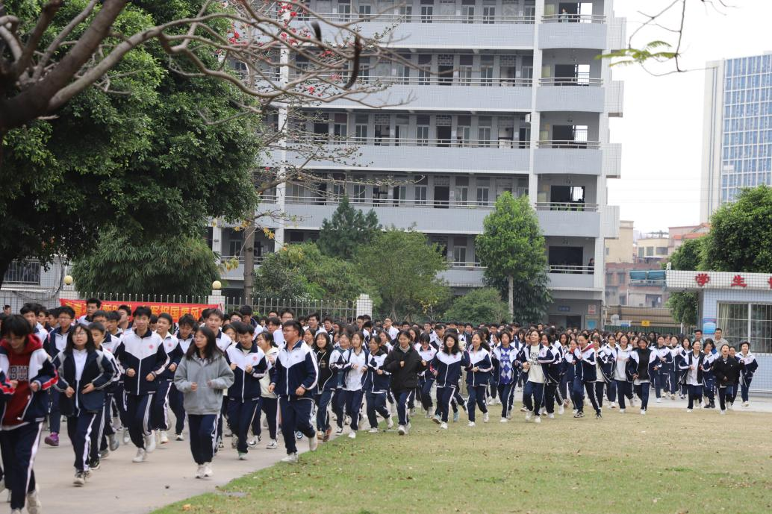

学生有序撤离至安全区域

同学们依次到底各班指定安全位置，班主任维持秩序并清点上报本班人员到场情况。演练用时3分24秒，全校1600余名住宿生全部按照预定路线，有序撤离到安全地带。

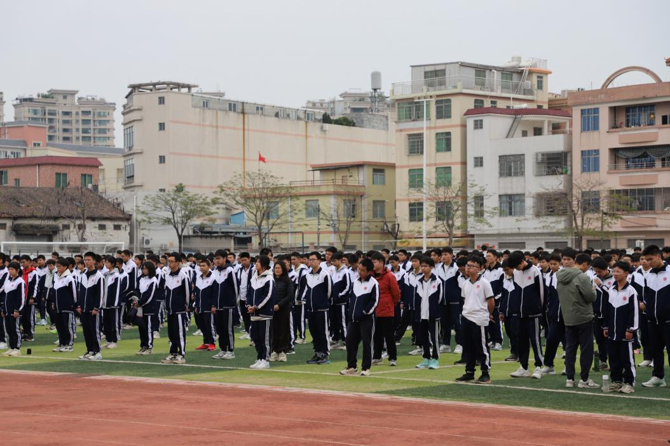

学生撤离至安全地带并有序集合

在演练结束后，苏玉雄副校长对本次演练进行了点评总结。他肯定了全体师生在演练中的积极参与和良好的配合，强调了火灾疏散演练对于提高师生应急能力、确保生命安全的重要意义。苏校长指出，面对突发火灾，迅速而有序的疏散是保障生命安全的关键，因此全体师生要时刻保持警觉，做到遇险不慌、科学逃生。

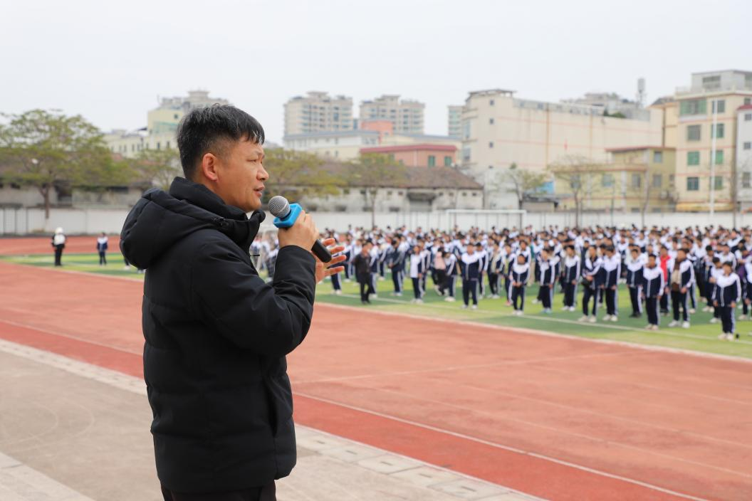

苏玉雄副校长对演练进行点评总结

此次演练不仅提升了学生们的消防安全素养，还增强了他们面对突发火灾时的应急处理能力，使“人人会应急，个个能逃生”的生命至上理念再一次深入人心。学校将继续把安全教育渗透到日常教学活动中，做到警钟长鸣，切实为孩子们安全、健康、快乐成长保驾护航。